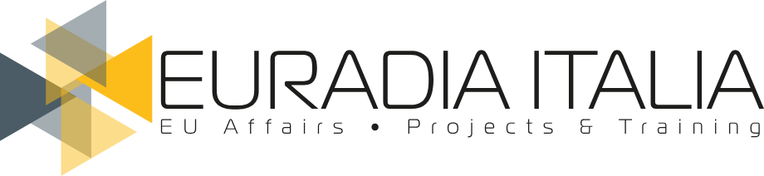
COMUNICATO STAMPA · 13 gennaio 2025
KEA ed Euradia: alleanza strategica per le industrie culturali e creative
Le due società uniscono le competenze in cultura, creatività, gioventù, sociale e sport, tra Bruxelles, Roma e Firenze.

KEA European Affairs, una delle principali società di consulenza con sede a Bruxelles, specializzata in cultura, industrie creative e sport, ed Euradia Italia, una boutique di consulenza che ha sviluppato negli anni una consolidata esperienza sia in finanziamenti diretti che indiretti, su progetti locali ed europei, oltre che in relazioni istituzionali ed eventi, sono entusiaste di annunciare un'alleanza strategica.
Euradia Italia, con sede a Roma e Firenze, si concentra naturalmente su settori quali cultura e creatività, gioventù, sociale e sport, in piena sintonia con l'approccio di KEA. Questa alleanza rappresenta quindi una combinazione perfetta, sia a livello geografico che per aree di specializzazione. Insieme, le due società uniranno le loro competenze e un comprovato know-how nella progettazione e gestione di progetti europei, nel capacity building e nel supporto tecnico a organizzazioni pubbliche e private, offrendo servizi di consulenza di alta qualità su due fronti: servizi personalizzati per rispondere alle esigenze dei settori culturali e creativi italiani e la promozione di un'azione congiunta a livello europeo.
Aspetti chiave della partnership sono le offerte di consulenza congiunte, le risorse condivise (tra cui sedi di rappresentanza comuni) e la co-progettazione di iniziative per organizzazioni culturali e creative italiane, europee o internazionali.

Focus sul mercato italiano
Questa partnership si basa su una visione condivisa e valori comuni tra le due aziende. Con l'avvio di questa collaborazione, KEA ed Euradia si propongono di rafforzare i legami con gli stakeholder in tutta Italia. Per ulteriori informazioni o opportunità di collaborazione:
- Federica Antonucci · fantonucci@keanet.eu
- Massimo Macaluso · massimo.macaluso@euradiaitalia.eu
KEA ed Euradia uniscono le forze per sbloccare il potenziale dei settori culturali e creativi italiani.
Contatto stampa: press@euradiaitalia.eu · www.euradiaitalia.eu/sala-stampa/kea-euradia/

